- 声明
Go语言主要有四种类型的声明语句：var、const、type和func。在包一级声明语句声明的名字可在整个包对应的每个源文件中访问，而不是仅仅在其声明语句所在的源文件中访问。相比之下，局部声明的名字就只能在函数内部很小的范围被访问。
这句话怎么理解？

例子1：
# prepare.go
package main

import "fmt"

var name = "zbp"
const ID = "430724xxxx5018"

func main() {
var age = 24
fmt.Println(age)
}

这个例子中 name和ID就是在包一级的地方声明的变量和常量，此时如果相同的包（本例中是main包）下不同的go文件引用这个prepare.go的时候，就可以直接使用prepare.go中的name和ID。

接下来我们会重点介绍变量的声明。

- 变量
从根本上说，变量相当于是对一块数据存储 空间的命名，程序可以通过定义一个变量来申请一块数据存储空间，之后可以通过引用变量名来使用这块存储空间。

- 变量的声明
格式
var 变量名 类型 = 表达式

其中“类型”或“= 表达式”两个部分可以省略其中的一个。如果省略的是类型信息，那么就是声明 + 初始化，将根据初始化表达式来推导变量的类型。
如果初始化表达式被省略，那么就是单纯的声明但未初始化，将用零值初始化该变量。
数值类型变量对应的零值是0，布尔类型变量对应的零值是false，字符串类型对应的零值是空字符串，接口或引用类型（包括slice、指针、map、chan和函数）变量对应的零值是nil。数组或结构体等聚合类型对应的零值是每个元素或字段都是对应该类型的零值。
零值初始化机制可以确保每个声明的变量总是有一个良好定义的值，因此在Go语言中不存在未初始化的变量。

例如
var v1 int
var v2 string
var v3 [10] int // 数组，数组中元素类型全为整型
var v4 [] int // 数组切片
var v5 struct { // 结构体
f int
}
var v6 * int // 指针
var v7 map [ string ] int //map，key为string类型，value为int类型
var v8 func (a int ) int // 函数，参数和返回值都是整型

var关键字的另一种用法是可以将若干个需要声明的变量放置在一起，免得程序员需要重复写var关键字
var (
v1 int
v2 string
)

或者
var i, j, k int // 3个都是int
var b, f, s = true, 2.3, "four" // 会自动推到类型

- 变量初始化
初始化就是声明 + 赋值。对于声明变量时需要进行初始化的场景，var关键字可以保留，但不再是必要的元素

var v1 int = 10 // 正确的使用方式1
var v2 = 10 // 正确的使用方式2，编译器可以自动推导出v2的类型
v3 := 10 // 正确的使用方式3，相当于var v3 = 10

Go语言也引入了另一个C和C++中没有的符号（冒号和等号的组合:=），作用是同时进行变量声明和初始化赋值（:=相当于是 var 声明 + 赋值操作）。
声明时指定类型已不再是必需的，Go编译器可以从初始化表达式的右值推导
出该变量是哪种类型，这让Go语言看起来有点像动态类型语言，尽管Go语言实际上是不折不扣的强类型语言（静态类型语言）。

如果出现在:=左侧的变量不应该是已经被声明过的（因为:=就是声明 + 赋值，已经包含声明了，go里面不能重复声明变量），否则会导致编译错误，比如：

var i int
i := 2

会导致类似如下的编译错误：
no new variables on left side of :=

PS：使用var声明变量一定要注明类型，但是:=进行声明变量可以不注明类型（应该说是不能注明类型，str string := "hello" 这样是错的），它会根据:=右边的值自动推导类型。

- 变量赋值
在Go语法中，变量初始化和变量赋值是两个不同的概念，:=是一个声明语句，而=是一个赋值语句。
v1 := 10 // 这是初始化（声明 + 赋值）
v1 = 20 // 这是赋值

如果没有进行变量声明的情况下进行变量赋值会报错
v2 = 10 // 报错

多重赋值
a,b = 1,2

多重初始化（声明）
a,b := 1,2

如果使用:=进行重复声明会报错
v1, v2 := 1, 2
v1, v2 := 3, 4

此时应该改为
v1, v2 := 1, 2
v1, v2 = 3, 4

但是如果在多重初始化的时候有1个已经声明了，一个还没声明，此时不会报错，例如
v1 := 1
v1, v2 := 3, 4
这是没有错的，此时v1就是赋值操作，v2就是声明操作。

指针 point
一个变量对应一个存储了相应值的内存空间(x := 2，x就对应存了2的内存空间)。变量不一定有名字，像x := 2，就是一个有名字的变量，但是像数组的某个元素 arr[5]，这个元素其实也是一个变量，但是它就没有名字。
一个指针就是一个变量对应的这个空间的存储位置（地址），所以指针就是一个内存地址。（一句话概括：变量就是一个空间，指针就是空间的地址）
并不是每一个值都会有对应的内存地址，但是每一个变量肯定都会有一个内存地址。
通过指针，我们可以在不需要知道变量名字的情况下读取或者更新对应变量的值。

如何表示一个指针？
var x int 声明了一个变量x，那么&x表达式会生成一个指向x的指针（是一个地址），指针对应的类型是 *int，表示这是一个整型变量的指针。
如果我们指定指针的名字为p（即 p := &x），那么可以说“p指针指向变量x”，或者说“p指针保存了x变量的内存地址”。*p表达式是p指针指向的变量的值。
再说一遍，变量p是内存地址，*p是内存地址所在空间的值内容。
如果我们不想通过修改x来修改空间内的值，我们也可以使用修改 *p来改变x的值。

例子1：
x := 2
p := &x // 创建一个x的指针赋值给变量p
fmt.Println(p) // p是x的地址，而不是值本身，是一串16进制的内容：0xc00009e058
fmt.Println(*p) // *p才是x的值本身：2

*p = 10 // 修改p指针指向的空间的值内容,会影响到x
fmt.Println(x, *p) // 10 10

对于聚合类型每个成员——比如结构体的每个字段、或者是数组的每个元素——也都是对应一个变量，因此可以被取地址。

例子2：
arr := [5]int{1,2,3,4,5}
p3 := &arr[2] // 创建一个指向arr第3个元素的指针
*p3 = 100 // 通过指针修改arr第3个元素的值
fmt.Println(arr) // [1,2,100,4,5]

slice := arr[:] // 创建一个切片
p4 := &slice[3] // 允许对切片的某个元素取址，其本质还是对数组的元素取址
fmt.Println(p4, *p4)

map1 := map[string]int{"a" : 1, "b" : 2}
pb := &map1["b"] // 报错，因为go禁止对map的元素取址，原因后面介绍到map的时候会再说

任何类型的指针的零值都是nil。如果p指向某个有效变量，那么p肯定不为nil。指针之间也是可以进行相等测试的，只有当它们指向同一个变量或全部是nil时才相等。

例子3：
func f() *int{ // 定义了一个函数，返回的是一个int类型的指针
a := 2
return &a
}

func main() {
fmt.Println(f() == f()) // 结果为false，原因是每次调用函数，函数内部产生的局部变量都不是同一个变量，所以这两个地址也不同。
}

如果将指针作为函数参数，那将可以在函数中通过该指针来更新变量的值。
例子4：
func add(p *int) int {
*p++
return *p
}

func main() {
x := 1
fmt.Println(add(&x)) // 返回2
fmt.Println(x) // x也受影响，变成2
}

有没有办法不通过&变量名的方式生成一个指针呢，可以用new函数，new函数接收一个参数，参数是指定的类型。new函数做的事情是在底层创建一个匿名变量并且为其初始化一个零值，最后返回这个匿名变量的指针。
p1 := new(int) // 创建一个值为0的整型变量，并且返回它的指针
p2 := new(int)
fmt.Println(p1, *p1, p2, *p2, p1 == p2) // p1不等于p2

每次调用new函数都是返回一个新的变量的地址，因此上面两个地址是不同的。
new函数使用通常相对比较少，因为对于结构体来说，直接用字面量语法创建新变量的方法会更灵活。

在这里，要强调一点大家可能会忽略的地方：在go中，无法进行不同类型的值的比较，如果硬是要比较就会报错。
例如
fmt.Println( 1 == "2") // 报错

a := 10
b := "10"
fmt.Println(a==b) // 报错

p3 := new([5]int)
p4 := new([10]int)
fmt.Println(p3 == p4) // 报错，虽然p3和p4都是指针，但是指针内部也是有不同的类型，p3的指针类型是 *[5]int，p4的指针类型是*[10]int

同理，不同长度的整型数组也属于不同的类型。
var (
arr1 [5]int
arr2 [10]int
)
fmt.Println(arr1 == arr2) // 报错

那么不同长度的整型切片呢？他们当然是同一类型，因为不同长度的切片他们的声明表达式中的类型都是[]int
var (
s1 []int
s2 []int
)

但很遗憾的是切片无法用 == 进行比较，只能用循环进行比较

变量生命周期
对于在包一级声明的变量来说，它们的生命周期和整个程序的运行周期是一致的。而相比之下，局部变量的生命周期则是动态的：每次从创建一个新变量的声明语句开始，直到该变量不再被引用为止，然后变量的存储空间可能被回收。函数的参数变量和返回值变量都是局部变量。它们在函数每次被调用的时候创建。

这里稍微介绍一下堆和栈的概念，一个程序中的所有变量会被存放到内部才能的栈区或者堆区中。

包级的变量是分配在堆上面的，会在程序结束是才被系统回收。而函数内定义的局部变量则可能分配在堆上或者栈上。
简单的说，堆中的变量会生存的更久，生命周期更长；栈内的变量生命周期较短。

下面我们看一个例子
var global *int // 在包级的全局地区声明一个指针

func f() {
var x int
x = 1
global = &x
}

func g() {
y := new(int)
*y = 1
}

f函数里的x变量必须在堆上分配，因为它在函数退出后依然要求可以通过包一级的global变量找到，虽然它是在函数内部定义的（也就是说，虽然函数已经调用结束，但是由于global变量的存在，程序可能要通过global这个指针变量找到x的内容，所以x不能再函数调用后被回收，所以要存在堆中）；用Go语言的术语说，这个x局部变量从函数f中逃逸了。相反，当g函数返回时，变量*y不会再在其他地方再被引用到，也就是说可以马上被回收的。因此，*y并没有从函数g中逃逸，编译器可以选择在栈上分配*y的存储空间。

4. 匿名变量
匿名变量一般用于接收函数的多个返回值的时候，忽略掉一些不需要的返回值。比如：

func GetName() (firstName, lastName, nickName string ) {
return "May", "Chan", "Chibi Maruko"
}

我只想获得nickName，则函数调用语句可以用如下方式编写：
_, _, nickName := GetName()

_就是匿名变量

5. 常量
在Go语言中，常量是指编译期间就已知且不可改变的值。常量可以是数值类型（包括整型、浮点型和复数类型）、布尔类型、字符串类型等

通过const关键字定义常量，Go的常量可以是有类型的也可以是无类型的（这里我们说的无类型常量是针对整型和浮点型而言，这里的无类型是指他是普通的int，但不分int8还是int16）。
const Pi float64 = 3.14159265358979323846 // 类型为float64的常量
const zero = 0.0 // 无类型浮点常量
const (
size int64 = 1024
eof = -1 // 无类型整型常量
)
const u, v float32 = 0, 3 // u = 0.0, v = 3.0，常量的多重赋值
const a, b, c = 3, 4, "foo" // a = 3, b = 4, c = "foo", 无类型整型和字符串常量

Go的常量定义可以限定类型，但不是必需的。如果定义常量时没有指定类型，那么它就是无类型常量。
常量定义的右值也可以是一个在编译期运算的常量表达式，比如
const mask = 1 << 3
由于常量的赋值是一个编译期行为，所以右值不能出现任何需要运行才能得出结果的表达式，比如试图以如下方式定义常量就会导致编译错误：

const Home = os.GetEnv("HOME")

原因很简单，os.GetEnv()只有在运行期才能知道返回结果，在编译期并不能确定，所以无法作为常量定义的右值。

Go语言预定义了这些常量：true、false和iota。 iota比较特殊，可以被认为是一个可被编译器修改的常量，在每一个 const关键字出现时被重置为0，然后在下一个const出现之前，每出现一次iota，其所代表的数字会自动增1。
从以下的例子可以基本理解iota的用法：
const (
//iota被重设为0
c0 = iota // c0 == 0
c1 = iota // c1 == 1
c2 = iota // c2 == 2
)

const (
a = 1 << iota // a == 1 (iota在每个const开头被重设为0)
b = 1 << iota // b == 2
c = 1 << iota // c == 4
)

const (
u = iota * 42 // u == 0
v float64 = iota * 42 // v == 42.0
w = iota * 42 // w == 84
)
const x = iota // x == 0 (因为iota又被重设为0了)
const y = iota // y == 0 (同上)

如果两个const的赋值语句的表达式是一样的，那么可以省略后一个赋值表达式。因此，上
面的前两个const语句可简写为：
const (
// iota被重设为0
c0 = iota // c0 == 0
c1 // c1 == 1
c2 // c2 == 2
)

const (
a = 1 << iota // a == 1 (iota在每个const开头被重设为0)
b // b == 2
c // c == 4
)

以大写字母开头的常量在包外可见，小写字母的常量只能在包内使用。

- 数据类型
Go语言内置以下这些基础类型：
布尔类型：bool。
整型：int8、byte、int16、int、uint、uintptr等。
浮点类型：float32、float64。
复数类型：complex64、complex128。
字符串：string。
字符类型：rune。
错误类型：error。

复合类型：
指针（pointer）
数组（array）
切片（slice）
字典（map）
通道（chan）
结构体（struct）
接口（interface）

除了上面的go提供的原有的类型之外，go还允许我们用type关键字自定义自己的类型。

格式：
type 类型名字 底层类型

type关键字可以将一个go的原有类型包装为一个新的类型，使得新类型和原有类型不再兼容，例如下面的例子就将一个int类型封装为一个Myint类型：
package main

import "fmt"

type Myint int

func main() {
var x Myint = 10
y := 10
fmt.Println(x)
fmt.Println(x == y) // 报错，因为Myint和int不是相同类型，不能比较
y = x // 也会报错，因为不能把给一个变量赋值一个不同类型的变量
}

类型声明语句一般出现在包一级，因此如果新创建的类型名字的首字符大写，则在包外部也可以使用。

虽然int和Myint不兼容，但是我们可以将int强制转为Myint类型。例如：
var x Myint = 10
y := 100
fmt.Println(x + Myint(y))

对于每一个类型T，都有一个对应的类型转换操作T(x)，用于将x转为T类型。只有当两个类型的底层基础类型相同时，才允许这种转型操作，或者是两者都是指向相同底层结构的指针类型，这些转换只改变类型而不会影响值本身。
数值类型之间的转型也是允许的，并且在字符串和一些特定类型的slice之间也是可以转换的。例如，将一个浮点数转为整数将丢弃小数部分，将一个字符串转为[]byte类型的slice将拷贝一个字符串数据的副本。

我们还可以为自定义的类型定义一些该类型特有的行为，这些行为表示为一组关联到该类型的函数集合，我们称为类型的方法集。
格式为：
func (变量名 自定义的类型) 方法名(其他参数 类型) (返回值 返回类型) {...}
相比于普通的函数，它多了 (变量名 自定义的类型) 这一部分
例如：
package main

import "fmt"

type Myint int

func main() {
var x Myint = 1
fmt.Println(x.Add(5)) // 6
}

// 为Myint这种类型定义Add这个行为（有点类似于js中的property原型方法或者说类方法）
func (x Myint) Add(n Myint) Myint {
x += n
return x
}

调用这个Add方法的时候不会影响x本身，Add方法不是x变量独有的方法，而是Myint这个类型的变量公有的方法。

- 包和文件
对于Go语言的项目，编译工具对源码目录有严格要求，每个工作空间或者说项目目录 (workspace) 必须由bin、pkg、src三个目录组成。

src ---- 项目源码目录，里面每一个子目录，就是一个包，包内是Go语言的源码文件。
pkg ---- Go语言编译的.a 中间文件存放目录，可自动生成。
bin ---- Go语言编译可执行文件存放目录，可自动生成。

一个包可以由许多以.go为扩展名的源文件组成。包内的源文件必须进行包声明，包声明 "package + 包名" ，必须在源文件中非注释的第一行指明这个文件属于哪个包。

导出一个包：
在go中，我们无需可以的使用某个关键字去导出一个包。
在Go语言中根据首字母的大小写来确定可以访问的权限。如果首字母大写，则可以被其他的包访问；如果首字母小写，则只能在本包中使用。该规则适用于在包一级定义的全局变量、全局常量、类型、结构字段、函数、方法等。
可以简单的理解成，首字母大写是公有的，首字母小写是私有的。在导入包之后，你只能访问包所导出的名字，任何未导出的名字是不能被包外的代码访问的。

通过在命令行执行"go get + 完整包名"下载第三方库。
在执行go get 命令之前，确保你的电脑配置了环境变量GOPATH，并且安装git。

导入一个包：
包有3种导入方式

第一种，导入系统包。
import "fmt"

第二种，相对路径导入包，导入同一目录下 test 包中的内容
import "./test"

第三种，绝对路径导入包，导入 gopath/src/oldboy/python 包中的内容。
import "oldboy/python"

我们可以在导入包的时候给其指定别名，例如
导入fmt，并给他启别名ｆ
import f "fmt"

将fmt启用别名"."，这样就可以直接使用其内容，而不用再添加fmt。
如fmt.Println可以直接写成Println。
import . "fmt"

如果使用_作为别名
import _ "fmt"
表示不使用该包，而是只是调用该包的init函数。这种形式的import，当import时会执行了fmt包中的init函数，但是导入方不能够使用被导入包的其他函数，以及被导入包内的包一级变量。

被导入的包一般不能是main包，包里面的文件不能声明是main包的文件，而且不能有main()函数，例如下面的例子中的pg1.go就不能有main方法。没有main方法的go文件只能被导入到main包的文件中进行执行，而不能单独执行。

例子1：
在我的测试目录的src目录下有一个testPg.go和一个自定义的pg包下有一个pg1.go

// pg1.go
package pg

type Myint int // 在全局声明了一个自定义Myint类
var X Myint = 0 // 在全局声明了可导出的变量X
var z Myint = 1 // 在全局声明了不可导出的变量y

func init(){ // 定义包的初始化函数
X++
}

func (x Myint) Add(n Myint) Myint { // 在包中定义一个可导出的类方法Add
x += n
return x
}

func (x Myint) sub(n Myint) Myint { // 在包中定义一个不可导出的类方法sub
x -= n
return x
}

func Calculate(number Myint) Myint { // 在包中定义一个可导出的函数Calculate
return number.Add(5).sub(10)
}

// testPg.go
package main

import (
"./pg" // 要通过相对路径的方式引入，否则会被Go认为是引入系统包，引入的时候，pg.go的init方法会自动执行
"fmt"
)

func main() {
var y pg.Myint = 100 // 想要使用pg包的Myint类型必须写为 pg.Myint
fmt.Println(y, pg.X) // 想要使用pg包的X全局变量也必须写为 pg.X
fmt.Println(y.Add(10))
fmt.Println(pg.Calculate(y))
//fmt.Println(y.sub(10)) // 报错：由于sub是首字母小写的，因此不可导出，所以在本文件中找不到sub方法
//fmt.Println(pg.y) // 报错：理由同上
}

如果写为 import “pg” 而不是 import “./pg”也不会报错，前者的话，go会先到系统包找pg，找不到才会在本级目录去找。后者会直接去本级目录去找这个包。
还有，import的是一个包是一个包目录下所有的源文件而不是一个文件。

未使用的导入包，会被编译器视为错误（除非是 import _）

- 作用域
一个词法块就是一个作用域，什么是词法块呢，对于有花括号{}包着的区域就是一个词法块，除此之外，一些没有用{}包住的地方比如函数外的全局区域也是一个词法块。

当访问一个变量的时候，默认先从当前词法块中获取，如果当前词法块中不存在这个变量就会在上一级词法块中获取，直到最顶级的作用域都找不到就会报错。

如果在本级和上级都定义了一个相同的变量，本级会覆盖上级的。

例如
package main

import "fmt"

var x int = 10

func main() {
fmt.Println(x) // 10
}

package main

import "fmt"

var x int = 10

func main() {
x := 100
fmt.Println(x) // 100
}

这里要注意一点：
不能在函数体外的包级作用域进行自动识别类型的赋值(:=)，否则会报non-declaration statement outside function body的错误
package main

import "fmt"

x := 10 // 报错
func main() {
fmt.Println(x)
}

在一个文件的包级作用域定义的变量，函数或者常量可以在相同的包下的其他go文件中直接使用，例如：
Src目录下有pg目录和main.go文件
pg目录下有 pg1.go和pg2.go

# pg1.go
package pg

type Myint int // 在全局声明了一个自定义Myint类
var X Myint = 0 // 在全局声明了可导出的变量X

func init(){ // 定义包的初始化函数
X++
}

func (x Myint) Add(n Myint) Myint { // 在包中定义一个可导出的类方法Add
x += n
return x
}

# pg2.go
package pg

func PrintX() {
X = X.Add(10) // pg2直接使用了pg1的变量X和函数Add
print(X) // 11
}

# main.go
package main

import (
"./pg"
)

func main() {
pg.PrintX()
}

这里有几个注意点：
- pg2.go可以直接使用pg1.go中的X变量和Add函数，因为X和Add是在pg1.go的包级作用域定义的而且pg1.go和pg2.go是在同一个包下。但是如果是非首字母大写的变量或者函数，就无法被pg2.go调用，因为小写变量和函数是非导出的变量和函数。
- pg2.go不能直接运行，必须在main.go中运行才行，当main文件引用pg包的时候就同时将pg1和pg2都引入了，可以通过pg.xx的方式使用pg1和pg2文件下的所有全局变量和函数。而且引入的顺序是按照文件名的顺序来引入的（先引入pg1.go再引入pg2.go）。但其实引入的顺序并不影响pg1使用pg2的变量和函数，比如pg2定义了一个A，pg1一样可以直接使用A，即使在运行main的时候是pg1先引入pg2后引入。
如何证明pg1比pg2先引入，只需在pg1和pg2都定义一个init初始化方法，打印一些标志性的文字即可验证。
3.在运行main引入pg包(执行import的时候)的时候，pg1的init函数就执行了，所以X变为了1。然后才执行的X = PrintX()，X变为11

上面我们说了一个{}就是一个词法域，同级的不同词法域之间的变量不能相互访问，子级词法域的变量不能被父级词法域访问，父级词法域可以被子级词法域访问。
例如：
package main

import "fmt"

func main() {
x := 100 // main词法域下的x
if true {
x := 10 // if词法域下的x
fmt.Println(x) // 10
}
fmt.Println(x) // 100
}

这个代码中有以下几个词法域：包级词法域A，main函数下的词法域B，if条件处的词法域C，if代码块中的词法域D。
其中，A是B的父级词法域，B是C和D的父辈级词法域，C是D的父级词法域。
由于if {}内的词法域D（或者说作用域）单独声明了一个x，所以D词法域的x会覆盖main词法域的x，而且这个x只在if{}中有效。
之后Main词法域中又打印了一次x，这里打印的x是main词法域下的x。由于外层词法域不能访问到内层词法域if{}的变量x，所以main下打印的x是10而不是100。
画个图表示就是这样：
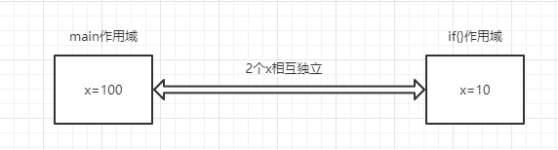

我们稍微变一下：
package main

import "fmt"

func main() {
x := 100
if true {
x = 10
fmt.Println(x) // 10
}
fmt.Println(x) // 10
}
红色的地方就是变了的地方

If内的对x赋值，由于if作用域内没有声明过x就直接对x赋值，所以在if作用域找不到x，会去上一级作用域找到main的x。所以红色的地方是对main作用域下的x进行赋值，改变的是main作用域的x。所以两个地方都打印10

这个例子也充分体现了 := 和 = 的不同。
:=相当于在一个本作用域中声明一个变量（不管外层作用域是否有过这个变量）（:=只能在函数作用域中使用，不能在包级作用域下使用）；而=是为已声明的变量赋值，相当于是使用一个已有变量，如果本作用域下没有会尝试往上一层作用域找。

画个图：
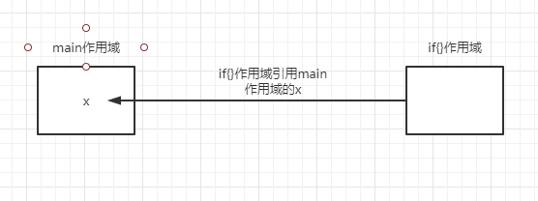

我们再看一个例子：
package main

import "fmt"

func main() {
x := "hello"
for _, x := range x {
x := x + 'A' - 'a'
fmt.Printf("%c", x) // "HELLO" (one letter per iteration)
}
fmt.Printf(x) // hello
}

这个例子中分别有3个x在3个不同的词法域中，1号x在main词法域中，2号x在for的隐式初始化词法域，3号在for循环体词法域中。画个图就是这样：
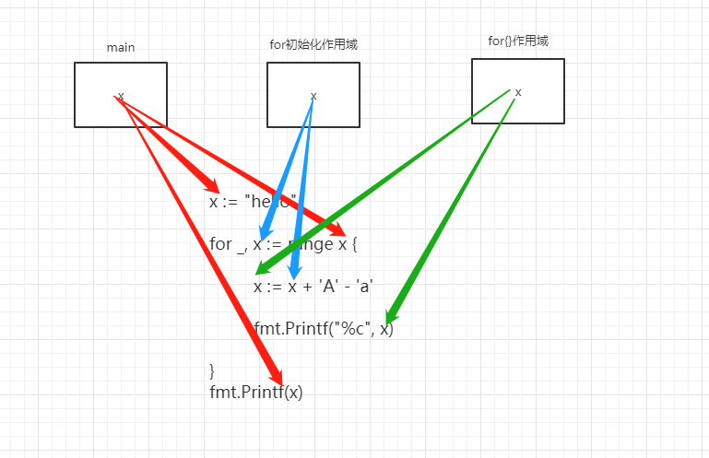
箭头明确的标注了代码中出现的7个x分别是哪个作用域下的x。
其中_, x := range x所在的词法域是x := x + 'A' - 'a'所在词法域的外层（父级）词法域，所以for{}内可以引用到for ...=...中的x。

再例如：
if f, err := os.Open(fname); err != nil { // compile error: unused: f
return err
}
f.ReadByte()
f.Close()
上面这段代码会报错，原因是if中定义的f被定义但没有被使用过。而且就算if中的f不报错，下面的f.ReadByte()也会报错，原因是外层的f未被声明。
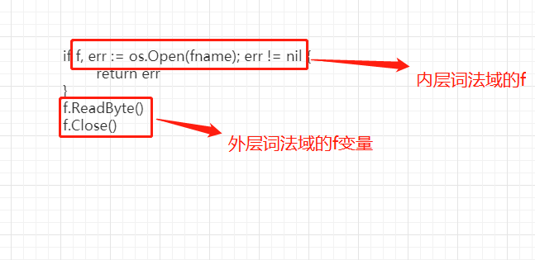
此时的3个f分别属于两个词法域下的f变量

我们可以做出这样的改进：
f, err := os.Open(fname)
if err != nil {
return err
}
f.ReadByte()
f.Close()
这么一来3个f变量就都是同一个词法域（外层词法域）下的f，3个err也是同一词法域的err变量

请不要这样：
if f, err := os.Open(fname); err != nil {
return err
} else {
// f and err are visible here too
f.ReadByte()
f.Close()
}

这样虽然不会报错，也没有逻辑问题，但是根据代码规范，我们一般都会把错误放在if内处理，而正常运行放在主流程中执行。

我们再看一个例子：
var cwd string

func init() {
cwd, err := os.Getwd() // compile error: unused: cwd
if err != nil {
log.Fatalf("os.Getwd failed: %v", err)
}
}

还是和之前的例子一样，在两个作用域下都有一个cwd变量，这两个作用域下的cwd变量相互独立。
Init作用域下的cwd声明后没有被使用所以报错。
包级作用域下的cwd可以不在本文件内被使用，所以它不会报错。

解决方法是，在init中使用外层的cwd变量(因为我们本来就是要将目录下的文件信息传给全局的cwd变量的)，而不是在init中又重新声明一个cwd变量

var cwd string
func init() {
var err error
cwd, err = os.Getwd()
if err != nil {
log.Fatalf("os.Getwd failed: %v", err)
}
}

在包级别，声明的顺序并不会影响作用域范围，因此一个先声明的可以引用它自身或者是引用后面的一个声明。

五、Go中的数据结构

·布尔类型
布尔类型不能接受其他类型的赋值，不支持自动或强制的类型转换。
var b bool
b = 1 // 编译错误
b = bool (1) // 编译错误

以下的用法才是正确的：
var b bool
b = (1!=0) // 编译正确
fmt.Println("Result:", b) // 打印结果为Result: true

· 整型
类型 | 长度（字节） | 值范围
int8 | 1 | -128 ~ 127
uint | 1 | 0~255
int16 | 2 | -32768 ~ 32767
uint16 | 2 | 0 ~ 65 53
int32 | 4 | -2147483648 ~ 2147483 64
uint32 | 4 | 0 ~ 4 294 967 2
int64 | 8 | ...
uint64 | 8 | ...
int | 平台相关 | 平台相关
uint | 平台相关 | 平台相关
uintptr | 在32位平台下为4字节，64位平台下为8字节

需要注意的是，int/int8/16/32/64在Go语言里被认为是5种不同的类型，编译器也不会帮你自动做类型转换，比如以下的例子会有编译错误：
var value2 int32
value1 := 64 // value1将会被自动推导为int类型而不是int8/16/32/64
value2 = value1 // 编译错误,因为二者是不同类型
// 如果是 value2 = 1 然后 value1 = value2 这样不会报错,因为int类型兼容int8/16/32/64。但是int8/16/32/64不兼容int类型。

编译错误类似于：
cannot use value1 (type int) as type int32 in assignment。

同样的将一个int32的变量赋值给int64的变量也会报错。

使用强制类型转换可以解决这个编译错误：
value2 = int32(value1) // 编译通过

当然，开发者在做强制类型转换时，需要注意数据长度被截短而发生的数据精度损失（比如将浮点数强制转为整数）和值溢出（值超过转换的目标类型的值范围时，比如int64转为int32）问题。
两个不同类型的整型数不能直接比较，比如int8类型的数和int类型的数不能直接比较。但是各种类型的整型变量都可以直接与字面常量（literal）进行比较，比如：
var i int32
var j int64
i, j = 1, 2
if i == j { //编译错误
fmt.Println("i and j are equal.")
}

if i == 1 || j == 2 { // 1和2就是字面常量
fmt.Println("i and j are equal.")
}

· 浮点型
定义一个浮点型有两种方法：

var fvalue1 float32
fvalue1 = 12

或者

fvalue2 := 12.0 // 自动设为float64

如果
fvalue1 = fvalue2 // 报错，因为不能将float64的变量赋值给float32的变量

而必须使用这样的强制类型转换： fvalue1 = float32 (fvalue2)

因为浮点数不是一种精确的表达方式，所以像整型那样直接用==来判断两个浮点数是否相等是不可行的，这可能会导致不稳定的结果。下面是一种推荐的替代方案：

package main

import (
"fmt"
"math"
)

func main(){
var a float64 = 10.00000000013
var b float64 = 10.00000000014
fmt.Println(isEqual(a, b, 0.0000001))
//fmt.Println(a > b)
}

func isEqual(f1, f2, p float64) bool {
var diff float64
if f1 > f2 {
diff = math.Dim(f1, f2)
}else{
diff = math.Dim(f2, f1)
}

return diff < p
}

math.Dim(x, y)方法返回 x-y和0的最大值，比如
fmt.Println(math.Dim(1000,2000)) //0
fmt.Println(math.Dim(1000,200)) //800

但是实际上直接浮点型进行 < > ==的比较也都还行，基本不会出错。

· 字符串
用一个例子介绍字符串的基本使用方法
package main

import "fmt"

func main(){
str1 := "Hello 世界"
firstAlpha, strLen := showStr(str1)

fmt.Printf("字符串str1的内容为 '%s', 第一个字节为 %c, 长度为 %d", str1, firstAlpha, strLen)
}

func showStr(str string) (firstAlpha uint8, strLen int) {
firstAlpha = str[0]
strLen = len(str)
return firstAlpha, strLen
}
上面的例子说明了，字符串可以用下标的方式访问某一个字节（而不是字符），而且这个字节是一个uint8的类型（其实就是byte类型），而不是一个字符串类型。
所以要用 %c 来占位firstAlpha，而不是用%s占位firstAlpha。%c表示以字符形式输出，%s表示以字符串形式输出。

还有就是不要写为：
func showStr(str string) (firstAlpha uint8, strLen int) {
firstAlpha := str[0]
strLen := len(str)
return firstAlpha, strLen
}

因为firstAlpha和strLen已经在函数声明返回值列表的时候声明了，不能用:=重复声明，而是用 = 直接赋值，否则会报错。

字符串的内容可以用类似于数组下标的方式获取，但不能用下标的方式修改字符串中的内容：
str := "Hello world" // 字符串也支持声明时进行初始化的做法
str[0] = 'X' // 编译错误

编译器会报类似如下的错误：
cannot assign to str[0]

字符串连接：
x + y

字符串遍历：
Go语言支持两种方式遍历字符串。一种是以字节数组的方式遍历:
package main

import "fmt"

func main() {
str := "hello word 你好世界"
length := len(str)
for i := 0; i < length; i++ {
fmt.Println(str[i])
}
}
结果为
0 104
1 101
2 108
3 108
4 111
5 32
6 119
7 111
8 114
9 100
10 32
11 228
12 189
13 160
14 229
15 165
16 189
17 228
18 184
19 150
20 231
21 149
22 140

另一种是以Unicode字符遍历
package main

import "fmt"

func main() {
str := "hello word 你好世界"
for i, chr := range str {
fmt.Println(i, chr)
}
}

结果为：
0 104
1 101
2 108
3 108
4 111
5 32
6 119
7 111
8 114
9 100
10 32
11 20320
14 22909
17 19990
20 30028

在Go语言中支持两种字符类型，一种是byte，一种是rune。我们进入Go的源码可以看到，byte的本质是uint8的整型，rune的本质是int32的整型，byte是1一个字节，rune是4个字节（rune和byte本质都是整型，都是个数字，只不过是长度不同的数字）。
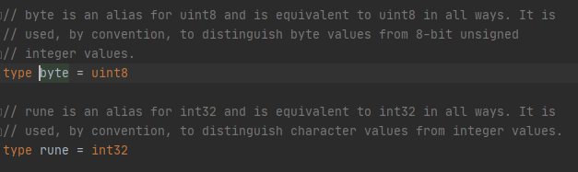

上面的两种遍历方式，第一种是按byte类型来遍历，每次遍历都只遍历字符串中的1个byte，把1个byte赋值给变量i；第二种是每次遍历都遍历一个rune=4个byte赋值给变量char。
第二种把每个字符（不管是中文还是英文）都用4个byte的长度来存储，所以可以做到每次遍历都遍历到一个完整的中文字或英文字母。
由于byte类型是1个字节，rune是4个字节，所以byte叫做字节类型，rune叫做字符类型，string叫做字符串类型。

当我们使用下标方式（str[0] ）读取字符串的一个字节的时候，返回的是一个byte类型。
当我们使用字符串切片（str[1:4）读取字符串的多个字节时，返回的是一个string类型。

如果我们想将一个字符串强制转为byte类型或者rune类型，以下做法是错误的：
str := "Hello World! 你好世界！"
str_byte := byte(str) // 报错
str_rune := rune(str) // 报错
原因很简单，str的长度肯定不止一个字节或者4个字节，怎么能用byte()或者rune()把一个字符串直接转成一个字节或者一个4字节的rune字符呢。

就算是单字符的字符串直接用byte()或者rune()转成byte或者rune类型也会报错。
str_byte := byte("C") // 报错
str_rune := rune("C") // 报错
// 但是 str_byte := byte(‘c’) 是可以的，因为 ‘c’不是字符串型而是一个整型

其实我们应该将字符串转为byte类型的切片或者rune类型的切片才对
str := "Hello World! 你好世界！"
str_byte := []byte(str)
str_rune := []rune(str)

此时我们尝试对str_byte和str_rune这两个切片进行遍历，遍历的结果分别和上面第一种遍历方式和第二种遍历方式一样。

现在我有一个需求，我想判断一个url是否为http协议的url
url := "https://www.zbpblog.com"
if url[:5] == "http:" {
fmt.Println("OK")
}

这样是没错的，因为 url[:5] 返回的也是一个字符串，与”http”是同一类型，可以比较。

如果我想判断一个字符串的第一个字母是不是a
str := "abcd"
println(str[0] == "a") // 报错，因为 str[0]是byte类型而 “a”是字符串类型。

正确的做法是
str := "abcd"
println(str[0] == 'a')

这里单引号的a就不是一个字符串类型，而是一个int32类型。那么str[0]是一个byte类型，而’a’是一个int32类型，按理说二者不是一个类型，比较会报错才对呀！这里其实因为’a’是一个整型字面值，所以可以和任何整型类型进行比较。像类似于 100 == ‘a’, rune(str[0]) == ‘a’ 也是可以比较的。
但是如果我们强行把 ‘a’转为rune类型，那么 str[0] == rune(‘a’) 就真的是两种不同类型比较，会报错。

那么我们如果不想遍历得到数字，而是遍历string类型的字符，可以使用第二种遍历方式 + string强制转换rune类型的方式做到
package main

import "fmt"

func main() {
str := "hello word 你好世界"
for i, chr := range str {
fmt.Println(i, string(chr))
}
}

这里我们再顺便说一下，其他类型和字符串类型转换的事。
如果我希望将一个数字200转为字符串"200"请问要怎么做，估计很多新手会用string()强制转换。但是结果却是：
fmt.Println(string(200)) // È

原因是 string() 把200这个数字当作是一个ASCII码来处理，这样Go就会在ASCII码映射表中找200对应的字符，找到的就是 È。在上面的例子中，string(chr)其实做的就是这件事，只不过chr是一个32位4字节的整型，所以go不再是从ASCII码映射表中找对应字符（因为ASCII表的存的是0~255范围的字符，字符全都是以1个字节长度来存的），而是从Unicode编码映射表中找对应的字符。

正确的做法应该是：
fmt.Println(strconv.Itoa(200)) // "200"

另外string()也可以将[]byte或者[]rune或者单个byte字节或者rune字符转为字符串。

像上面的go代码中有中文的，就必须用utf-8来编码这个go文件，否则可能报错。Go语言仅支持UTF-8和Unicode编码。对于其他编码，Go语言标 准库并没有内置的编码转 换支持。不过，所幸的是我们可以很容易基于iconv库用Cgo包装一个。

另外，我们可以通过``的方式定义一个多行字符串。

·数组 Array
官方定义：
数组是指一个具有同一类型元素的固定长度序列。
数组的长度是不可变的，需要在声明数组的时候就要指定长度，而且元素个数超出这个长度就会报错（相当于在内存空间中申请了一块固定长度的空间，元素的内容不能超过这块空间的大小）。数组的 长度是该数组类型的一个内置常量（既然是常量肯定就不能变啦），可以用Go语言的内置函数len()来获取。

常规的数组声明方法：
[32] byte // 长度为32的数组，每个元素为一个字节
[2*N] struct { x, y int32 } // 复杂类型数组,N是一个已定义的常量
[1000]* float64 // 指针数组
[3][5] int // 二维数组
[2][2][2] float64 // 等同于[2]([2]([2]float64))

数组的遍历和元素访问(和字符串一样，两种方法，这里不再赘述)

需要注意的是，数组在声明的时候就已经申请了指定长度的内存空间，并且为每个元素设定了默认值（零值）。
比如：
var array [5] string // 默认五个元素都是空字符。如果是int则默认5个都是0
fmt.Println(array)

我们可以这样给数组初始化
array := [5] int {1,2,3,4,5}

如果是这样呢
array := [5] int {1,2}
那么此时array就是 [1,2,0,0,0]

如果这样：
var array1 [10] int
array2 := [5] int {1,2,3,4,5}
array1 = array2
fmt.Println(array1,array2)

那么很抱歉，会报错，不能把一个数组变量赋值给另一个长度不符的数组变量（因为不同长度的数组是不同的类型）。长度相同才行。

Go中数组的特点
- 数组中的元素是连续的，都在一块连续的内存空间中
这里我们与map这种类型进行对比
Map 中的元素是不连续的，元素与元素之间可能位于不同的内存空间。因此通过map1[xxx]来查找元素时会先根据下标xxx映射到元素的内存地址（先找到这个元素所在的内存地址）再从这个地址的空间读取元素值。
Array中的元素是连续的，都位于同一块内存空间，因此array[4]查找一个元素的话，需要先找到Array这块空间的地址，这个地址其实就是第一个元素的指针地址。要获取array[4]的内容，只需通过偏移量计算出第四个元素的指针地址即可(假如数组中类型是int8，第一个元素的指针地址是x,那么array[4]的地址就是 x + 4 * 8)，系统就会直接到这个地址读第四个元素的内容。
所以Map和Array的获取和修改元素值操作都是一个O(1)操作。

但是由于Map的元素是不连续的，所以遍历的时候Map每一次迭代都要寻址跳到下一个元素的地址（因为是不连续的所以每次跳到一个地址可能要移动很多个偏移量），而Array只要移动几个字节的偏移量就能到达下一个元素的地址（因为是连续的）。因此Map的遍历效率比Array低。(说通俗点是因为Map的元素散布在不同的地方，相互之间距离很远，而Array的元素都集中在一个空间距离很近，还是连续的）

- 数组的长度在定义后不可变

- 值类型
在Go语言中数组是一个值类型（value type）。所有的值类型变量在赋值和作为参数传递时都将产生一次复制动作(就是在内存中又申请了一块大小和数据一模一样的空间)。如果将数组作为函数的参数类型，则在函数调用（不是传的时候复制，而是在函数中调用这个数组时才复制）时该参数将发生数据复制。因此，在函数体中无法修改函数外的数组的内容，因为函数内操作的只是所传入数组的一个副本。

例如：
func main() {
array1 := [5] int {1,2,3,4,5}
array2 := array1 // copy出一块新的空间放{1,2,3,4,5}
fmt.Println(array1,array2)
fmt.Println(array1 == array2) // true
}

再例如
package main

import "fmt"

func main() {
array1 := [5] int {1,2,3,4,5}
modify(array1)
fmt.Println(array1)
}

func modify(array [5] int) {
array[0] = 10
fmt.Println(array)
}

结果：
[10 2 3 4 5]
[1 2 3 4 5]

如何在函数内改变函数外的数据结构呢？可以用切片。

·切片 Slice
官方定义：
切片是一种变长的具有相同类型元素的序列。一个切片一定会对应一个数组，切片包含以下的内容：
1.一个指向数组的指针
2.切片中的长度len和容量cap
3.系统为切片创建的存储空间

一个切片的本质是一个结构体，结构体的内容如下
type IntSlice struct {
ptr *int // 指向底层数组的指针
len, cap int // 长度 和 容量
}
切片对长度和容量的访问是直接的（直接在自己的结构体中访问），对底层数组的访问是间接的（通过结构体的指针找到底层数组再访问）

这里注意，切片的指针指向的不是整个底层数组，而是指向底层数组的第一个元素。也就是说指针记录的是底层数组的第一个元素的地址（或者说，底层数组的第一个元素的地址就是底层数组的地址）

当创建一个切片X的时候，系统会为这个切片X创建一个存储空间A来存放X的指针/len/cap。
于此同时Go内部肯定会隐式的生成一个与切片X对应的数组Y并创建一个存储空间B来放这个数组Y（或者这个数组Y是之前已经存在的也可以），并且让切片X的指针指向这个数组Y。

如果将切片X赋值给另一个切片Z，那么此时只会复制多一份指针和存储空间A给Z，用于记录切片Z的信息，而不会复制多一份数组Y，这样就节省了空间。

创建一个切片的3种方式
例子1：基于已有的数组创建切片
arr := [10] int {1,2,3,4,5,6,7,8,9,10} // 创建一个有10个长度的数组
s1 := arr[:5] // 基于arr的前5个元素创建一个切片
fmt.Println(len(s1), cap(s1)) // 查看其长度和容量，结果是5 和 10

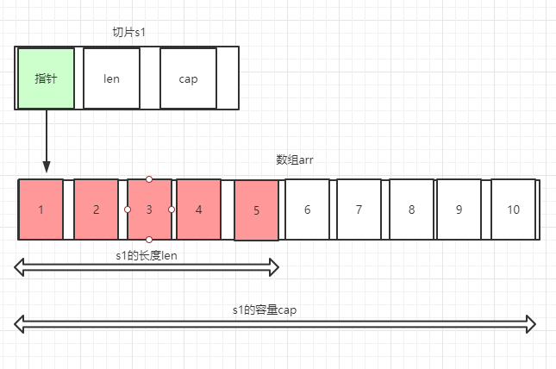
在这个例子中，s1只引用了arr的前5个元素，所以s1的长度为5，但是s1指向的数组的长度是10，所以s1的容量是10。

我们还可以
s := arr[:]
s := arr[5:]

例子2：直接创建一个切片(通过make()创建切片)
s2 := make([]int, 5) // 创建一个长度和容量都为5的切片，Go内部会创建一个大小为5，内容都是0的数组
fmt.Println(len(s2), cap(s2), s2)

// 结果为：5 5 [0 0 0 0 0]

s3 := make([]int, 5, 10) // 创建一个长度和容量都为5的切片，Go内部会创建一个大小为10，内容都是0的数组
fmt.Println(len(s3), cap(s3), s3) // 5 10 [0 0 0 0 0]; s3只引用了数组的前5个元素

例子3：直接创建一个切片(不通过make，通过:=直接创建切片)
s4 := []int {1,2,3,4,5} // 初始化一个切片
fmt.Println(len(s4), cap(s4), s4) // 5 5 [1 2 3 4 5]

// 注意，这里和初始化数组很像
arr2 := [5]int {1,2,3,4,5} // 初始化一个数组
arr3 := [...]int {1,2,3,4,5} // 初始化一个数组,和上一句没有区别，他会在编译的时候自动计算数组长度为5
fmt.Println(arr2, arr3)

如果 [] 里面有指定长度，那就是创建一个数组；没有指定长度，就是创建一个切片（内部也会隐式的创建一个数组）

例子4：基于一个切片创建一个切片
s5 := []int {1,2,3,4,5,6,7,8,9,10} // 创建一个有10个长度和容量的切片
s6 := s5[:5]
fmt.Println(len(s6), cap(s6), s6) // 5 10 [1 2 3 4 5]
s7 := s5[3:5:8] // 截取3~4两位，容量截取到第7位
fmt.Println(len(s7), cap(s7), s7) // 2 5 [4 5]

我们可以看到一个比较有趣的现象: s7

它其实是这样子的：
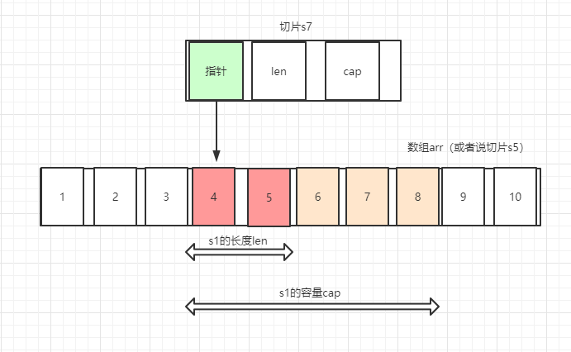
s7 = s5[3:5:8]的意思是s7引用数组的第3到第4这两个元素，容量范围是第3到第7个元素的范围，所以容量大小是5。
此时s7的指针其实指向了数组中的第四个元素的位置，并且引用了2个元素即4和5。

相比于数组长度不可变而言，切片是可以扩展长度的。
例子5：使用append给切片添加元素
// example5
s8 := make([]int, 3, 5) // 创建一个长度为3，容量为5的切片，Go内部会创建一个大小为5，内容都是0的数组
s9 := s8
s8 = append(s8, 100, 100)
fmt.Println(len(s8), cap(s8), s8) // 5 5 [0 0 0 100 100]
fmt.Println(len(s9), cap(s9), s9) // 3 5 [0 0 0]

s8 = append(s8, 100)
fmt.Println(len(s8), cap(s8), s8) // 6 10 [0 0 0 100 100 100]
fmt.Println(len(s9), cap(s9), s9) // 3 5 [0 0 0]

s8[1] = 10
fmt.Println(s8) // [0 10 0 100 100 100]
fmt.Println(s9) // [0 0 0]

让我们为上面的每行代码进行图解

s8 := make([]int, 3, 5)
s9 := s8
图解：
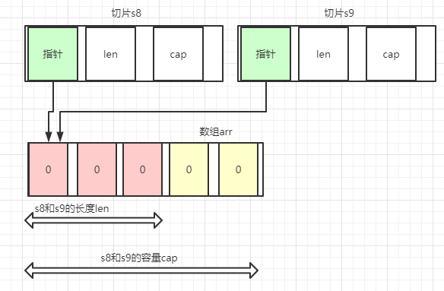

s8 = append(s8, 100, 100)
图解：
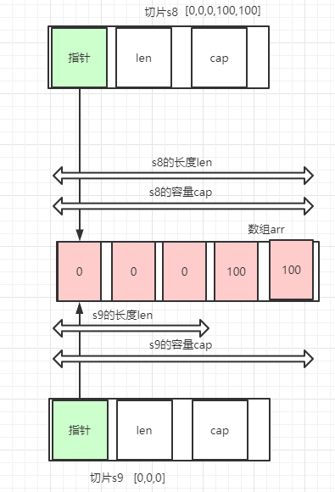

由于s8后面添加了两个元素，而且s8的长度原本为3容量为5，添加两个元素后，长度没有超过容量，所以s8还是引用原来的数组arr，只是长度刚好达到容量。

s8 = append(s8, 100)
此时s8的长度达到6，超过了容量5，Go内部会开辟一块新的空间存放数组arr2，大小扩展为s8容量的两倍（2倍是Go内部对切片扩容的规则），并让s8指向arr2；而s9仍然指向arr1。

图解：
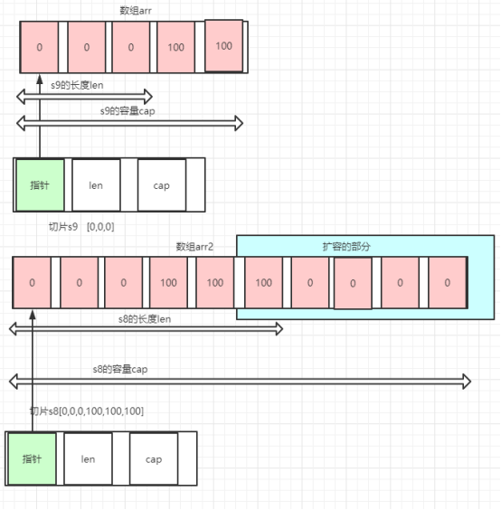

s8[1] = 10
由于s8和s9指向的是两个不同的数组，所以修改s8[1]不会影响到s9

例子6：
// example6
s8 := make([]int, 3, 5) // 创建一个长度为3，容量为5的切片，Go内部会创建一个大小为5，内容都是0的数组
s9 := s8
s8 = append(s8, 100, 100)
fmt.Println(len(s8), cap(s8), s8) // 5 5 [0 0 0 100 100]

s9 = append(s9, 50)
fmt.Println(len(s9), cap(s9), s9) // 4 5 [0 0 0 50]
fmt.Println(len(s8), cap(s8), s8) // 5 5 [0 0 0 50 100]

这里对s9添加一个元素50居然影响到了s8，其实原因很简单，因为s8和s9都指向同一个arr，所以对s9添加一个元素50，会修改底层的数组的第四个元素为50，从而修改了s8。
像上面一样画个图就可以很容易理解。

例子7：
s5 := []int {1,2,3,4,5,6,7,8,9,10} // 创建一个有10个长度和容量的切片
s7 := s5[3:5:8]
fmt.Println(len(s7), cap(s7), s7) // 2 5 [4 5]
s7 = append(s7, 100, 100, 100, 100)
fmt.Println(len(s7), cap(s7), s7) // 6 10 [4 5 100 100 100 100]
fmt.Println(s5) // [1 2 3 4 5 6 7 8 9 10]

图解：
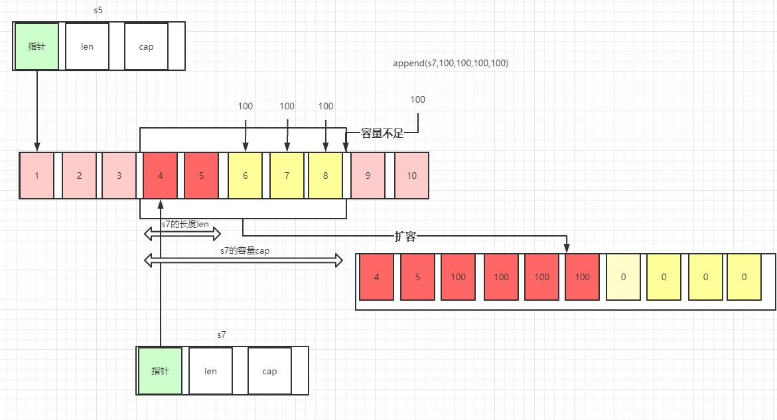

在执行s7 = append(s7, 100, 100, 100, 100)的时候，由于s7的cap容量不足，所以会在内存中重新创建一个扩容后的数组（s7的原本容量是5，扩容按照2倍来扩，所以新的s7的容量为10），s7重新指向这个新数组，就变成了这样：
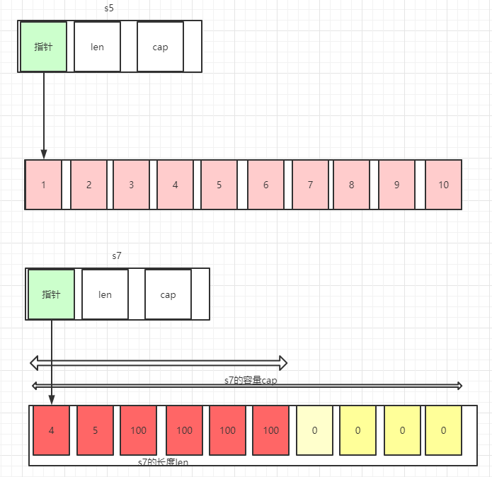

由于s5和s7不是指向同一个数组，所以，s7的append不会影响到s5的内容。
但是我们看看下面这种情况：

例子8：
s5 := []int {1,2,3,4,5,6,7,8,9,10}
s7 := s5[3:5:8]
fmt.Println(len(s7), cap(s7), s7) // 2 5 [4 5]
s7 = append(s7, 100, 100, 100)
s7 = append(s7, 100)
fmt.Println(len(s7), cap(s7), s7) // 6 10 [4 5 100 100 100 100]
fmt.Println(s5) // [1 2 3 4 5 100 100 100 9 10]

例子8和例子7的区别就是：例子8的s5被改变。
其实原因很简单，第一次append的时候 s7 = append(s7, 100, 100, 100) 由于没有超过s7的容量，所以s5和s7还是共用的1个底层数组，因此s7添加元素的时候也会修改s5所指向的底层数组的第6和第7个元素。
第二次append的时候才为s7新分配了一个扩容后的数组，并拷贝s7所引用的原来那个数组的数据到新数组中。但是原数组已经被改变了，s5就受到影响了。

上面的例子1~4介绍了切片的集中定义方式，5~8介绍了切片扩容的情况。

切片的遍历和数组一模一样，不再赘述。

从上面的例子我们知道可动态增减元素是数组切片比数组更为强大的功能，对于切片而言，切片实际元素个数和分配的空间可以是两个不同的值。

append方法的第2参除了可以传入元素，还可以传入切片，表示将这个切片里面的所有元素添加到第1参的切片中。
append(slice1, slice2...)

...表示将slice2中的元素打散后一一传入append中。

例子9：基于切片创建切片时，新切片可以包含超过旧切片的元素范围
arr := [5]int {1,2,3,4,5}
s10 := arr[:3]
s11 := s10[:4]
fmt.Println(len(s11), cap(s11), s11) // 4 5 [1 2 3 4]

s12 := s10[:6] // 报错
fmt.Println(len(s11), cap(s11), s11)

s13 := s10[:3:3]
fmt.Println(len(s13), cap(s13), s13) // 3 3 [1 2 3]
s14 := s13[:4] // 报错
fmt.Println(len(s14), cap(s14), s14)

s10只有 [1,2,3] 3个元素，而s11要获取s10的前4个元素，其实是可以的，他会去拿底层数组arr的前4个元素。
但是s12就不行，因为s12要拿的元素超过了s10的cap容量范围。

s13限定了获取arr的前3个元素，而且限定容量也是3，s14拿s13的前4个元素就会报错，因为超过了s13的cap容量

例子10：切片的拷贝copy()
切片的拷贝copy(a,b)是将一个切片b复制给切片a。如果b的长度为5，a的长度为3，那么b只把前3个元素复制给a。如果a的长度为5，b的长度为3，那么b把3个元素复制给a，a的后两个元素保留。
Copy返回的是复制的元素个数。
例10-1：
s11 := []int {7, 8, 9}
s12 := []int {1,2,3,4,5}
copy(s12, s11)
fmt.Println(cap(s11), s11, cap(s12), s12) // 3 [7 8 9] 5 [7 8 9 4 5]
s12[1] = 100
fmt.Println(cap(s11), s11, cap(s12), s12) // 3 [7 8 9] 5 [7 100 9 4 5]

这个例子中，s11和s12是指向两个不同的底层数组。Copy操作将s11的元素拷贝到s12的前三个元素，底层体现为将s11对应的底层数组的元素内容拷贝到s12对应的底层数组的前3个元素。

例10-2：
s13 := []int {1,2,3,4,5}
s14 := s13[2:]
fmt.Println(cap(s13), s13, cap(s14), s14) // 5 [1 2 3 4 5] 3 [3 4 5]
copy(s13, s14)
fmt.Println(cap(s13), s13, cap(s14), s14) // 5 [3 4 5 4 5] 3 [5 4 5]

这个例子会发现，将s14复制给s13之后，s13的结果变了，但是s14的结果也变了（从[3,4,5]变为[5,4,5]），原因很简单，s13和s14共享一个底层数组，所以改变s14也会影响到s13。

注意，切片的拷贝只能在两个相同类型的切片进行，如果是将整型的切片拷贝给一个字符串的切片会报错。

注意：如果我们声明一个切片但是没给他初始化。这个切片的长度和容量都是0，底层没有创建数组
var s0 []string
fmt.Println(len(s0), cap(s0), s0) // 0 0 []

附加一个例子：切片无法访问到长度以外，容量以内的元素。
s19 := []int {1,2,3,4,5}
s20 := s19[:2:cap(s19)] // s20的容量为5，长度为2
fmt.Println(s20[0]) // 1
fmt.Println(s20[4]) // 报错，因为s20没有下标为4的元素，即使s20的容量为5

归纳点：
切片本质上是对数组的指针+内置的记录其长度和容量。所以相比与数组而言，切片是一种轻量型的数据类型。在将切片作为参数传递给函数的时候，只是会在内存中多创建一个切片结构（即指针+长度+容量的一个结构体）引用原有数组，而不会多创建一个数组。所以在函数中修改切片A会影响函数外的引用同一底层数组的切片B。

上面我们说到，切片在添加元素时如果超过了容量会在底层创建一个新数组，而且容量为原容量的2倍。为什么扩容会按照2倍来扩？
这是为了避免频繁的进行内存分配和数据拷贝。加入扩容是按照+1来扩，而不是按照*2来扩，那么我每次append都会发生新的内存分配以生成一个新的底层数组，并且拷贝原数组的数据到新的数组上，那么append效率就会大大降低。
如果按照*2来扩就可以大大减轻这种问题。

接下来，我们介绍一些操作切片的技巧

例子11：反转一个切片
func reverse(s []int) {
for i, j := 0, len(s)-1; i < j; i, j = i+1, j-1 {
s[i], s[j] = s[j], s[i]
}
}

func main() {
s15 := []int {1,2,3,4,5}
reverse(s15)
fmt.Println(s15)
}

例子12：删除一个切片中的某元素
// 删除s中的第i个元素，要求不影响原切片
func remove(s []int, i int) (new_s []int) {
new_s = append(new_s, s[:i]...)
new_s = append(new_s, s[i+1:]...)
return new_s // new_s和s指向两个数组，互不影响
}

func main() {
s16 := []int {1,2,3,4,5}
s17 := remove(s16, 2) // 移除3这个元素
fmt.Println(s17, cap(s17)) // s17是[1,2,4,5]
fmt.Println(s16) // s16还是[1,2,3,4,5],说明remove没有影响原切片s16
}

那么如何写一个会影响原切片的remove呢？
func remove(s []int, i int) []int {
copy(s[i:], s[i+1:])
return s[:len(s)-1]
}

如果删除元素后不用保持原来的顺序，我们可以将最后一个元素覆盖要删的元素。
func remove(s []int, i int) []int {
s[i] = s[len(s) -1]
return s[:len(s) - 1]
}

和数组不同的是，slice之间不能比较，因此我们不能使用==操作符来判断两个slice是否含有全部相等元素。
标准库提供了高度优化的bytes.Equal函数来判断两个字节型slice是否相等（[]byte），但是对于其他类型的slice，我们必须自己展开每个元素进行比较：

func equal(s1 []int, s2 []int) bool {
if len(s1) != len(s2) {
return false
}

for i := range s1 {
if s1[i] != s2[i]{
return false
}
}

return true
}

slice唯一合法的比较操作是和nil比较
if summer == nil { /* ... */ }

var s []int // len(s) == 0, s == nil
s = []int{} // len(s) == 0, s != nil
如果你需要测试一个slice是否是空的，使用len(s) == 0来判断，而不应该用s == nil来判断。

注意，如果我们声明了一个空切片，想往空切片中一个个的添加元素
var a []int
a[0] = 1
a[1] = 2
这样会报错，因为a的容量和长度都为0，根本没有下标为1和2的元素。

应该这样才对：
a = append(a, 1)
a = append(a, 2)

·哈希表 Map
官方定义：
哈希表是一个无序的key/value键值对的集合，通过给定的key可以在常数时间复杂度内检索、更新或删除对应的value。

在go创建一个map的时候，默认会在底层创建一个哈希表，并且让map引用这个哈希表。
一个map就是一个哈希表的引用，map类型可以写为map[key的类型]value的类型。map中所有的key都有相同的类型，所有的value也有着相同的类型，但是key和value之间可以是不同的数据类型。
其中key必须是支持==比较运算符的数据类型（所以可以用数组作为key，但是不能通过切片作为key），所以map可以通过测试key是否相等来判断是否已经存在。虽然浮点数类型也是支持相等运算符比较的，但是将浮点数用做key类型则是一个坏的想法。

我们可以通过以下方式创建一个map哈希表

例子1：make创建哈希表
map1 := make(map[string]string) // 初始化一个key和value都是字符串的哈希表
map1["name"] = "zbp" // 通过下表的方式添加元素，这里不能用单引号，单引号表示字符类型，双引号才是字符串类型！
map1["age"] = "24" // 哈希表的value必须是相同类型，所以这里不能是数字24，只能是字符串24

fmt.Println(map1)

可以通过在make中传递第三参限定这个哈希表的容量
make(map[string]string, 100)

例子2：直接创建哈希表
map2 := map[string]string {
"name" : "zbp",
"age" : "24", // 这里必须要有逗号，反则会报错
}
fmt.Println(map2)

例子3：通过下表赋值的方式添加元素
map3 := map[string]string{}
map3["name"] = "zbp"
map3["age"] = "24"
fmt.Println(map3)
fmt.Println(map3["hobby"]) // 获取哈希表中不存在的元素不会报错，会默认返回value类型的零值

例子4： delete删除某个元素
map4_score := map[string]int{ // 班级数学平均分
"class1" : 86,
"class2" : 90,
}
fmt.Println(map4_score)
delete(map4_score, "class2")
fmt.Println(map4_score)
delete(map4_score, "class4") // 删除不存在的key不会报错
fmt.Println(map4_score)

在go中，获取或者删除一个不存在的元素都不会报错，获取一个不存在的元素会返回一个value类型的零值。比如，string类型的value会返回空字符串，int类型的value会返回一个0

而且x += y和x++等简短赋值语法也可以用在map上

map中的元素并不是一个变量，因此我们不能对map的元素进行取址操作。禁止对map元素取址的原因是map可能随着元素数量的增长而重新分配（开辟）更大的内存空间，从而可能导致之前的地址无效。
_ = &ages["bob"] // compile error: cannot take address of map element

例子5： Map的遍历
map5 := map[string]string {
"name" : "zbp",
"age" :"24",
"hobby" : "programme",
}

for key,value := range map5 {
fmt.Printf("key : %s, value : %s\n", key, value)
}

例子6：定义map的时候，map默认是一个nil，没有指向任何哈希表
var map6 map[string]int
fmt.Println(map6 == nil) // true
map6["num1"] = 1 // 报错，不能为一个没有指向哈希表的map变量进行元素赋值
fmt.Println(map6)

// var声明后，正确的定义方式是
var map6 map[string]int
map6 = map[string]int{} // 先给map6赋值一个空的哈希表，底层创建出一个哈希表，此时才可以为map6添加元素。或者直接在赋值这里创一个有元素的哈希表
map6["num1"] = 1
fmt.Println(map6)

这里对比一下 m := make(map[string]string) 与 var m map[string]string的区别，前者在底层创建了哈希表并且让m指向这个哈希表，后者只是声明了m为哈希表类型，但是底层没有创建哈希表，m是一个nil。所以前者的m可以直接通过下标的方式创建元素，后者不行。

例子7：判断哈希表是否存在某个key的元素
map7 := make(map[string]string)
map7["name"] = "zbp"
age, ok := map7["age"]
fmt.Println(age, ok)

if _, ok := map7["age"]; !ok{ // 用在if中可以用;隔开，if只判断分号后面的表达式
fmt.Println("Key of age does not exist!")
}
我们知道，获取一个哈希表中不存在的元素会返回一个对应类型的零值但不会报错，因此我们不知道这个key是否存在。此时我们把 map7[“xxx”] 返回的返回值给两个变量，第二个返回值是一个bool描述这个元素是否存在于这个map中。

例子8：比较两个map是否相同
func equal(x, y map[string]string) bool {
if len(x) != len(y) {
return false
}

for k, xv := range x {
if _, ok := y[k]; !ok || y[k] != xv { // 如果y[k]不存在，或者y[k]不等于x[k]则两个map不相等
return false
}
}

return true
}

func main(){
map8 := map[string]string{
"k1" : "v1",
"k2" : "v2",
}
map9 := map[string]string{
"k1" : "v1",
"k2" : "v2",
}
fmt.Println(equal(map8, map9))
}
哈希表和slice一样不能用 == 比较。只能遍历的方式比较每一个元素，并且不能单纯的比较每一个元素是否相等，还要判断这个元素是否存在。

如果只判断元素是否相等，那么下面这种情况也会返回true
equal(map[string]int{"A": 0}, map[string]int{"B": 42})

例子9：key为不能比较的类型该如何办到

我们知道，map的key必须是能用 == 比较的类型，但是如果我们非要让key是一个slice该怎么办？很简单，将这个slice转为字符串再作为key即可
func main(){
slice1 := []string {"a", "b", "c"}
slice2 := []string {"e", "f"}
map10 := map[string]bool{}
map10[k(slice1)] = true
map10[k(slice2)] = false
fmt.Println(map10)
}

func k(slice []string) string {
return fmt.Sprintf("%q", slice)
}

PS：fmt.Printf与Sprintf的相同点是都是格式化字符串。区别是前者会打印，后者不会打印而是会将格式化结果返回给变量。
%q和%s的区别，前者会格式化为带双引号的字符串，后者没有双引号。

例子10：vlaue为复合类型
map11 := map[string]map[string]int{} // 创建一个vlaue是map的变量，这个变量记录不同班级每个学生的数学成绩
class1 := map[string]int{
"小明": 100,
"小红": 98,
}
class2 := map[string]int{
"小黑" : 99,
"小白" : 60,
}
map11["class1"] = class1
map11["class2"] = class2
fmt.Println(map11)

在go中没有set集合类型，我们知道集合类型的特点就是没有重复值，而且元素是乱序的，其实map都符合这个条件，所以我们可以用map来间接的实现一个set类型，思路是只用到map的key而不去使用map的value（因为map的key就是不可重复且乱序的），当然vlaue也可能有用，但是最多是放true和false，而不会放其他东西。

例子11：对值为nil的map进行操作
我们知道map类型的零值是nil，如果我们对值为nil的哈希表进行访问或者修改会发生什么呢？
func main() {
var x map[string]string // 此时哈希表x的值是一个nil

fmt.Println(x["name"]) // 得到空字符
x["name"] = "zbp" // 直接报错
fmt.Println(x["name"])
fmt.Printf("%T, %v", x, x)
}

结论是：对一个nil的哈希表访问不存在的元素不会报错，但是会返回value类型的零值，由于value类型是string类型，所以会返回字符串的零值即空字符串。
对一个nil的哈希表添加或修改元素会报错。

如果我们想对一个空哈希表添加元素，我们就应该加一句 x = map[string]string {} ，这样x就不是nil，x就可以添加和修改元素了。

但是对于切片而言（我们知道切片的零值也是nil），对一个nil的切片进行访问其中的元素会报错，但append添加元素不会报错,因为append内部做了很多兼容性的措施，如果检测到传进来的是一个nil的切片就会为它赋值一个空切片再做操作。

例如：
var y []string // y是nil
y = append(y, "hello") // y变成 {“hello”}

但是：
var y []string
fmt.Println(y[0]) // 报错，报错内容是下标0超出下标范围

· 结构体
官方定义：
结构体是一种聚合的数据类型，是由零个或多个任意类型的值（成员）聚合成的实体。

所谓的聚合的数据类型意思是，结构体这个类型里面包含了不同的数据类型的值。每个值称为结构体的成员。

在正式介绍结构体之前，需要强行给大家灌输几个概念（至少我学的时候我是强行给自己灌输这个概念）
第一个概念：结构体类型怎么表示？
就好像整型类型表示为int，字符串切片类型表示为[]string, key为字符串value为整型的哈希表的类型表示为map[string]int一样，结构体的类型表示为struct{...}
而给结构体赋值的时候，就要写为 “类型 {}”的形式，也就是 “struct{…}{}”的形式。

第二个概念：结构体的字面值怎么表示？
就好像整型的字面值表示为10，字符串切片字面值表示为{“a”, “b”, ”c”},key为字符串value为整型的哈希表的字面值表示为{“a”:1, “b”:2, “c”:3}一样。
结构体的字面值表示为 {字段1:xxx, 字段2:xxx, ...}

第三个概念：不要混淆结构体类型和结构体变量
type employee struct {
name string
level int
}
type student struct {
name string
schoolName string
}
var zbp = employee {name:"zbp", level：3}

这里面 struct{xxx} 和 employee和 student就是一种结构体类型，zbp就是结构体变量。而且employee和student虽然都是结构体类型，但是他们不是相同类型（因为他们用type关键字声明为新类型），因为结构体类型下又有很多很多类型，就好像map哈希表下又很多类型一样，map[string]int是一种map类型，map[string]string又是一种不同的map类型。

如何定义一个结构体变量以及如何访问结构体变量中成员的值呢：
例子1：结构体变量的定义和成员访问
package structExample

import "fmt"

func Run(){
var xiaoming = struct {
name string
age int
hobby []string
education map[string]bool
} {
name: "xiaoming",
age: 12,
hobby: []string{"basketball", "football"},
education: map[string]bool{
"primary" : true,
"medium" : true,
"senior" : false,
},
}

xiaoming.age++
fmt.Println(xiaoming)
fmt.Println(xiaoming.name)
}

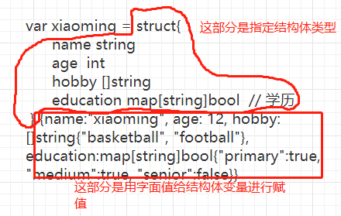
可以通过 变量.成员 的方式来访问成员变量。

但是一般我们不会为一个变量赋值的时候才开始去写这个结构体的类型，而是在包级作用域下先将一个我们想使用的结构体类型用type定义为一个新的类型，然后在函数中定义结构体变量的时候就可以用这个新的类型（其底层为结构体类型）进行定义变量。

如下面的例子所示：

package structExample

import "fmt"

type Person struct { // 将这个结构体类型用type定义为Person这个新类型（其实相当于给这个结构体类型起一个别名Person）
name string
age int
hobby []string
education map[string]bool
}

func Run2() {
var xiaoming = Person { // 用Person类型定义一个结构体变量xiaoming
name: "xiaoming",
age: 12,
hobby: []string{"basketball", "football"},
education: map[string]bool{
"primary": true,
"medium": true,
"senior": false,
},
}

var xiaohong = Person {
name: "xiaohong",
age: 18,
hobby: []string{"drawing", "dancing"},
education: map[string]bool{
"primary": true,
"medium": true,
"senior": true,
},
}

fmt.Println(xiaoming, xiaohong)
}

通过这种方式用type将一个结构体类型重新定义为一个新类型的好处就是：我们不用每一次定义一个新的变量时都写一次一长串的struct{....}的内容，例如这里不仅定义了小明，还定义了小红，之后可能还会定义其他的各种格样的人，只用Person类型声明就会少写很多重复代码。

类比以前我们学过的语言，例如php或者python或者js
我们可以发现，strut结构体这种类型很像其他语言中的类，通过type以结构体作为底层类型创建出来的一个新类型（如上例中的Person类型）就相当于创建了一个类。我们可以通过这个类实例化很多个对象（如上面的xiaoming和xiaohong这两个人）。

结构体中所有的成员也同样是变量，我们可以直接对每个成员进行取地址的操作，然后通过指针来直接访问或修改成员的内容。

例如：
var agePoint = &xiaoming.age
*agePoint = 100
fmt.Prinfln(xiaoming.age) // 100

我们在操控结构体的时候，更多时候不是对结构体本身进行，而是对结构体的指针操作从而操控结构体。
例如：
func Run3() {
var zbp *Person = &Person{
name:"zbp",
age:24,
}

zbp.age = 25 // 通过结构体指针操作结构体
fmt.Println(*zbp)
(*zbp).age = 26 // 直接操作结构体本身，和zbp.age的效果是等价的
fmt.Println(*zbp)
}

这里要注意的是*zbp必须要包一个括号才能使用age成员，否则（go会认为你要操作的是age这个变量的指针而不是zbp的指针）会报错。

*Person表示Person结构体的指针类型，因为指针也是有各种类型的指针的，例如*int是整型变量的指针，*map[string]int表示key为字符串value为整型的哈希表指针，*Person就表示Person结构体指针，Person是一种类型。

*Person是指针类型，*zbp是指针指向的值，请勿混淆。
var zbp *Person = &Person{xxxxx} 等价于 zbp := new(Person); *zbp = Person{xxx}

从上面的例子我们知道，在go中是允许通过结构体指针来访问和修改成员。

能使用指针操作结构体的成员这个功能意义重大，尤其是在把一个结构体传入到函数中的时候，我们一般不会直接把结构体传入函数，而是把结构体指针传入函数。原因是：在Go中，函数的参数传入都是值拷贝，意味着如果你直接传入一个结构体，系统会在内存中重新开辟一块空间，并将传入的结构体拷贝到这个空间，会造成不必要的内存开销。

不过将结构体指针传入函数意味着在函数中改变这个结构体会影响函数外的结构体变量，因为他们都是指向一块空间（当然啦，有时候我们就是希望在函数内的操作能影响到外面的结构体变量）。

函数返回一个结构体的时候，一般也是返回结构体的指针。.

定义一个结构体类型的时候，如果相邻的成员类型如果相同的话可以被合并到一行，例如：
type Employee struct {
ID int
Name, Address string
DoB time.Time
Position string
Salary int
ManagerID int
}

结构体成员的输入顺序也有重要的意义，看下面的例子：
type employee1 struct {
name string
level int
}

type employee2 struct {
name string
level int
}

func TestStructType() {
e1 := employee1{} // 定义一个字面值为零值的结构体变量e1和e2
e2 := employee2{}
fmt.Println(e1==e2) // 报错，因为e1和e2不是相同类型
}

报错原因很好理解，虽然employee1 和 employee2的底层类型都是相同的
struct{
name string
level int
}
但是由于使用type关键字所以employee1 和 employee2就是两个全新的类型，所以e1和e2不是相同类型不能比较。

我们再看看这样：

func TestStructType() {
e1 := struct {
name string
level int
} {} // 定义一个字面值为零值的结构体变量e1和e2

e2 := struct {
name string
level int
} {}

fmt.Println(e1==e2) // true
}

假如我们换一下e2的结构体类型中的成员顺序，看看结果如何：
func TestStructType() {
e1 := struct {
name string
level int
} {}
e2 := struct {
level int
name string
} {}
fmt.Println(e1==e2) // 报错e1和e2不是相同类型，不能比较
}
看我标红的地方，我把level和name的顺序换了一下，结果e1和e2就不是同一个类型的结构体了。
说明，结构体类型中的成员顺序也很重要，先后顺序不同就是定义了不同的结构体类型。

如果结构体成员名字是以大写字母开头的，那么该成员就是导出的；这是Go语言导出规则决定的。一个结构体可能同时包含导出和未导出的成员。

一个命名为Employee的结构体类型将不能再包含Employee类型的成员：因为一个聚合的值不能包含它自身。（该限制同样适用于数组，即数组的元素不能是数组本身。）但是Employee类型的结构体可以包含*Employee指针类型的成员，这可以让我们创建递归的数据结构，比如链表和树结构等。在下面的代码中，我们使用一个二叉树来实现一个插入排序：

# binaryTree.go
package structExample

type BinaryTree struct {
value int // 二叉树根节点的值
left *BinaryTree // 二叉树根节点的左分支，指向的是一个左子树
right *BinaryTree // 二叉树根节点的右分支，指向的是一个右子树
}

// 给一个切片排序（将切片的元素添加到一个二叉树中）,返回一个排好序的切片
// 是个导出函数
func Sort(values []int) []int{
// 创建一个空的二叉树,tree是一个空指针，所以tree为nil（因为所有类型指针的零值都是nil）
var tree *BinaryTree

// 先将切片的元素存放到二叉树中，存放的过程就是排序的过程
for _, value := range values {
tree = add(value, tree) // 传入二叉树的指针, 这里必须返回tree，因为add外的tree和add内的tree是两个不同的指针了，我之前说过go的函数传参是值拷贝，所以如果不返回一个tree指针，add外的tree就还是一个nil空指针，add返回的tree才是一个指向构建好了的二叉树的指针
}

// 再将二叉树中的元素释放到一个新的切片中，这个新切片中的元素就是排好序的元素
sortedSlice := appendValues(tree, []int{})

return sortedSlice
}

// 往二叉树添加一个元素，add必须返回一个tree
// 是个非导出函数
func add(value int, tree *BinaryTree) *BinaryTree {
if tree == nil { // 如果这棵树没有初始化则初始化
tree = new(BinaryTree) // 在底层创建了一个匿名变量二叉树，并返回二叉树的指针
tree.value = value
return tree
}

if value > tree.value {
tree.right = add(value, tree.right) // 如果树的根节点有值了，而且插入的值比树节点的值大，则将这个值添加到树的右子树中
}

if value <= tree.value {
tree.left = add(value, tree.left) // 同上
}
return tree
}

// 将二叉树中的元素释放都一个切片中，得到的切片其里面的元素就已经排好序的元素
// 是个非导出函数
// values参数是一个空切片，用于接收二叉树释放的元素
func appendValues(tree *BinaryTree, values []int) []int {
if tree == nil{
return values
}

// 使用树的前序遍历来遍历树的所有元素
values = appendValues(tree.left, values)
values = append(values, tree.value)
values = appendValues(tree.right, values)

return values
}

# main.go
package main

import (
"fmt"
"structExample"
)

func main() {
sortedSlice := structExample.Sort([]int{8,4,7,1,0,14,66,33})
fmt.Println(sortedSlice)
}

结构体类型的零值是每个成员都是零值。通常会将零值作为最合理的默认值。

如果结构体没有任何成员的话就是空结构体，写作struct{}。它的大小为0，也不包含任何信息，但是有时候依然是有价值的。
有些Go语言程序员用map来模拟set数据结构时，用它来代替map中布尔类型的value，只是强调key的重要性。
例如：
urlList := map[string]bool{
"url1":true,
"url2":true,
"url3":false,
}

// 用urlList2代替urlList1可以节省空间，因为struct{}{}完全不占用空间
urlList2 := map[string]struct{}{
"url1":struct{}{},
"url2":struct{}{},
"url3":struct{}{},
}

fmt.Println(urlList,urlList2)

但是因为节约的空间有限，而且语法比较复杂，所以我们通常会避免这样的用法。

结构体字面值
结构体的字面值有两种表示方式：
package structExample

import "fmt"

type employee struct {
name string
level int
}

func Run4() {
// 方式1：按成员声明时的顺序定义
zbp := employee{"zbp", 3}

// 方式2：按成员名称定义成员属性，这样可以不按顺序
weiwei := employee{name:"weiwei", level:10}

fmt.Println(zbp, weiwei)
}

第一种写法，要求以结构体成员定义的顺序为每个结构体成员指定一个字面值。
第二种写法（更常用），以成员名字和相应的值来初始化，可以包含部分或全部的成员。
两种不同形式的写法不能混合使用

结构体的比较
如果结构体的全部成员都是可以比较的，那么结构体也是可以比较的，相等比较运算符==将比较两个结构体的每个成员。
package structExample

import "fmt"

func Run5() {
zbp := employee{"zbp", 3}
zbp2 := employee{"zbp", 3}
fmt.Println(zbp == zbp2)
fmt.Println(zbp.name == zbp2.name && zbp.level == zbp2.level) // 等价于fmt.Println(zbp == zbp2)
}

结构体嵌入和匿名成员
其实结构体嵌入有点类似于其他语言中类的继承，我们看一下下面这种情景：
func Run6() {
type person struct {
name string
age int
}

type student struct {
name string
age int
school string
class string
}

type worker struct {
name string
age int
job string
level int
}

}

这里创建了人，学生和工人这种结构体类型。但是学生和工人也是人，需要重复定义name和age属性，为了优化这一点，我们可以这样：

func Run6() {
type person struct {
name string
age int
}

type student struct {
person
school string
class string
}

type worker struct {
person
job string
level int
}
}

此时，通过将person类型嵌入到student和worker类型中的方式可以让student和worker类型继承perosn类型的所有成员（包括成员属性和成员方法）。此时person就是worker的匿名成员。

这样我们就可以直接对student和worker创建出来的结构体变量的name和age直接赋值。
例如：
zbp := new(worker)
zbp.name = "zbp"
zbp.age = 24
zbp.job = "programmer"
zbp.level = 3
fmt.Println(*zbp) // {{zbp 24} programmer 3}

当然此时person也是zbp的一个成员，不过是匿名成员，所以我们也可以通过zbp访问这个匿名成员
fmt.Println(zbp.person) // {zbp 24}

我们也可以通过字面值的方式初始化一个有匿名成员的worker结构体
zbp := worker {
name: "zbp",
age: 24,
job: "programmer",
level: 3,
}

fmt.Println(zbp)

但是这样初始化是错误的，结构体字面值必须遵循形状类型声明时的结构，所以我们只能用下面的两种语法：
zbp := worker {
person: person {
name: "zbp",
age: 24,
},
job: "programmer",
level: 3,
}

或者

zbp := worker {
person {"zbp", 24,}, "programmer", 3,
}

fmt.Printf("%#v\n", w) // structExample.worker{person:structExample.person{name:"zbp", age:24}, job:"programmer", level:3}

这两种方式一种是按顺序，一种不按顺序

PS: Printf函数中%v参数包含的#副词，它表示用和Go语言类似的语法打印值。 %v是用来专门打印结构体的符号。

有关打印的符号可以参考
https://www.jianshu.com/p/8be8d36e779c

匿名成员并不要求是结构体类型,其实任何命名的类型(所谓命名的类型就是用type声明的类型)都可以作为结构体的匿名成员。这里就涉及到Go语言中面向对象编程，后面会再详细介绍。

最后再补充一点的就是零值结构体的指针和零值指针，这两者是不同的东西，零值指针是声明了但还没有赋值的指针，它本质就是一个nil；而零值结构体的指针是赋值了的结构体的指针，它指向底层的一个内存空间，空间里面放着一个结构体，只不过结构体的每个成员都被赋予了各自类型的零值。
例如：
func main(){
var zbp Person
point1 := &zbp // 零值Person结构体的指针 打印为 &{ 0}

var point2 *Person // Person结构体类型的零值指针 打印为 nil

fmt.Println(point1, point2)
}

那么到此为止，Go的基本和复合数据类型就已经介绍完毕，下面就是一些附加的知识。

·JSON
Go提供encoding/json包来完成json和map/struct类型之间的转换。
直接上例子。

package jsonExample

import (
"encoding/json"
"fmt"
)

type Movie struct {
Name string
Year int `json:"released"`
Color bool `json:color, omitempty` //是否为彩色电影
Actors []string
score int
}

func Run() {
var movies []Movie // 定义一个电影列表，里面的类型是Movie结构体类型，相当于python中一个列表里面放多个字典
movies = []Movie{
Movie{
Name: "阿甘正传",
Year: 1994,
Color: true,
Actors: []string{"A", "B", "C"},
level: 9,
},
Movie{
Name: "霸王别姬",
Year: 1993,
Color: true,
Actors: []string{"D", "E"},
},
Movie{
Name: "乱世佳人",
Year: 1939,
Color: false,
Actors: []string{"F", "G"},
},
Movie{
Name: "罗马假日",
Year: 1953,
Actors: []string{"H", "I"},
},
}

res, err := json.Marshal(movies)
if err != nil {
fmt.Println(err)
}

resFormat, err := json.MarshalIndent(movies, "", " ")
if err != nil {
fmt.Println(err)
}

fmt.Printf("%s\n", res)
fmt.Printf("%s\n", resFormat)

lifetimes := Movie {
Name: "活着",
Year: 1994,
Actors: []string{"Z", "X"},
}

res, err = json.Marshal(lifetimes)
if err != nil {
fmt.Println(err)
}
fmt.Printf("%s", res)
}

json.Marshal函数可以将切片或者结构体转化为json字符串。
json.MarshalIndent函数则是返回格式化后的json字符串，该函数有两个额外的字符串参数用于表示每一行输出的前缀和每一个层级的缩进。

返回的结果res不要用Println打印，打印的是一堆数字。应该用Printf格式化打印出%s字符串

上例中json.Marshal的返回json为：
[{"Name":"阿甘正传","released":1994,"Color":true,"Actors":["A","B","C"]},{"Name":"霸王别姬","released":1993,"Color":true,"Actors":["D","E"]},{"Name":"乱世佳人","released":1939,"Color":false,"Actors":["F","G"]},{"Name":"罗马假日","released":1953,"Color":false,"Actors":["H","I"]}]

json.MarshalIndent的返回json为
[
{
"Name": "阿甘正传",
"released": 1994,
"Color": true,
"Actors": [
"A",
"B",
"C"
]
},
{
"Name": "霸王别姬",
"released": 1993,
"Color": true,
"Actors": [
"D",
"E"
]
},
{
"Name": "乱世佳人",
"released": 1939,
"Color": false,
"Actors": [
"F",
"G"
]
},
{
"Name": "罗马假日",
"released": 1953,
"Color": false,
"Actors": [
"H",
"I"
]
}
]

注意，我在定义Movie结构体的时候
type Movie struct {
Name string
Year int `json:"released"`
Color bool `json:color, omitempty` //是否为彩色电影
Actors []string
score int
}

我在Year和Color这两个成员后面还定义了一串`json:"released"`，这其实是在struct成员中加了tag。意思是格式化为json字符串的时候，Year属性名用released代替。`json:color, omitempty`则是用color代替Color，omitempty表示如果给结构体赋值的时候没有给Color成员赋值，那么在json化的时候，也要自动生成一个零值的color属性（例如在定义“罗马假日”这部电影没有赋值color属性）。
如果使用`json:"-"`，表示这个成员不进行json化
`json:"color,string"` 表示json化的时候，将color成员从bool型转为字符串型

还要注意的是，如果Movie结构体有使用首字母小写的成员，那么无论结构体变量中是否给这个小写成员赋值，在json化的结果中都不会有这个小写成员的属性，因为它是非导出的（例如在定义“阿甘正传”这部电影赋值了level成员）。所以建议是，不能在要json化的结构体中使用首字母小写的成员。

下面这个例子介绍如何将json字符串变为slice和struct类型
package jsonExample

import (
"encoding/json"
"fmt"
)

type Title struct {
Name string
Year int `json:"released"`
}

func Run2() {
var movies_json = []byte(`[{"Name":"阿甘正传","released":1994,"Color":true,"Actors":["A","B","C"]},{"Name":"霸王别姬","released":1993,"Color":true,"Actors":["D","E"]},{"Name":"乱世佳人","released":1939,"Color":false,"Actors":["F","G"]},{"Name":"罗马假日","released":1953,"Color":false,"Actors":["H","I"]}]`)

var movies []Movie // 接收所有电影的所有成员字段
var titles []Title // 接收所有电影的仅Name和Year成员字段

if err := json.Unmarshal(movies_json, &movies); err != nil {
fmt.Println(err)
}

if err := json.Unmarshal(movies_json, &titles); err != nil {
fmt.Println(err)
}

fmt.Println(movies)
fmt.Println(titles)
}

这个例子中用了json.Unmarshal函数，可以将json字符串转为指定的结构体类型，第一参传入一个byte类型的内容（不能是string类型的，所以我在定义movies_json的时候特意用[]byte()将字符串转为byte切片类型），第二参传入一个指定的结构体类型的指针用于接收格式化为struct后的json数据。这个函数只返回错误信息。

第一个打印结果：
[{阿甘正传 1994 true [A B C] 0} {霸王别姬 1993 true [D E] 0} {乱世佳人 1939 false [F G] 0} {罗马假日 1953 false [H I] 0}]
每个struct后面的0是因为json字符串中没有level字段，但是Movie类型中却有level成员，所以会默认填入一个零值的level到movies中

第二个打印结果：
[{阿甘正传 1994} {霸王别姬 1993} {乱世佳人 1939} {罗马假日 1953}]
这里我使用了Title这个结构体去接收格式化后的结果，由于Title只有Name和Year两个成员，所以json字符串中Color/Actors等其他属性都被摒弃掉了。

这里也可以看出go中json的高度定制化功能。

其实json包还有更多的功能，这里只介绍最基础的json用法，有兴趣的朋友可以在网上搜索更多关于Go的json格式化的功能。

· 时间操作
time的最基本用法
package main

import (
"fmt"
"time"
)

func main() {
// 获取当前时间对象，它本质是一个time.Time的自定义类型（底层是结构体类型）
now := time.Now()
fmt.Println(now)

// 获取时间戳
fmt.Println(now.Unix()) // 秒级 使用int64的整型
fmt.Println(now.UnixNano()) // 纳秒级 19位

// 年月日时分秒纳秒
fmt.Println(now.Year(), now.Month(), now.Day(), now.Hour(), now.Minute(), now.Second(), now.Nanosecond())
// 你会发现 now.Month() 是一个英文月份，我们可以用Printf转一下
fmt.Printf("%d\n", now.Month())

// 格式化时间戳，这里的参数必须是2006-01-02 15:04:05才能格式化出当前的时间戳，是不是很奇怪哈哈哈
fmt.Println(now.Format("2006-01-02 15:04:05")) // 年月日时分秒
fmt.Println(now.Format("2006-01-02")) // 年月日
fmt.Println(now.Format("15:04:05")) // 时分秒

// 如果你不想写 2006-01-02 15:04:05 那么可以使用这种方式（getTimeStamp下面有定义）
fmt.Println(getTimeStamp())

// 将时间戳转为格式化时间（要先转为时间对象再格式化）
var timeStamp int64 = 1600000000 // 不能写为 timeStamp := 1600000000，因为这样默认推导为int型而不是int64类型，但是下面的Unix()方法必须传入一个int64类型
timeObj := time.Unix(timeStamp, 0) // 转为时间对象 第1参是秒 第2参是纳秒
fmt.Println(timeObj.Format("2006-01-02 15:04:05"))

// 格式化时间转为时间戳
timeStr := "2021-01-01 00:00:00"
timeObj2, _ := time.Parse("2006-01-02 15:04:05", timeStr) // 转为时间对象
fmt.Println(timeObj2.Unix())

// 知道年月日时分秒，转为时间戳或格式化为字符串
timeInfo := []int{2014, 9, 1, 0, 0, 0}
// 由于第二参必须传入 time.Month 类型（底层其实还是int类型）的月份，所以要用 time.Month()强制将int类型转为time,Month类型
timeObj3 := time.Date(timeInfo[0], time.Month(timeInfo[1]), timeInfo[2], timeInfo[3], timeInfo[4], timeInfo[5], 0, time.Local)
fmt.Println(timeObj3.Unix())
fmt.Println(timeObj3.Format("2006-01-02 15:04:05"))

// time.Date/time.Parse/time.Unix都是返回时间对象。 还有就是要区分一下 time.Unix() 和 时间对象.Unix()的区别，前者返回时间对象，后者返回时间戳

fmt.Println(time.Local) // time.Local本质是一个time包里面自定义的结构体类型的变量（是一个零值结构体变量）的指针
}

func getTimeStamp() string {
now := time.Now()

// 这里注意 %2d 是输出两位整数，不足的位用空格填充； %02d 是输出两位整数，不足的位用0填充
return fmt.Sprintf("%d-%02d-%02d %02d:%02d:%02d", now.Year(), now.Month(), now.Day(), now.Hour(), now.Minute(), now.Second())
}

再补充一个例子
func main() {
// 获取一天前的时间对象（获取了时间对象后，想获取格式化时间还是时间戳就都很容易了）
now := time.Now()
lastHour,_ := time.ParseDuration("-1h") // 返回的yesterday是一个Duration类型，本质是一个int64类型的纳数，这里的lastHour应该是一个负数
fmt.Println(lastHour, fmt.Sprintf("%d", lastHour))
timeObj := now.Add(lastHour) // Add需要传入一个Duration类型的纳秒，返回time.Time类型的时间对象
printTime(timeObj)

// ParseDuration支持的字符串有 “ns”, “us” (or “ns”), “ms”, “s”, “m”, “h”，也就是说最大支持小时这个维度，不支持天，如果像获取一天前的时间对象可以这样
yesterdayObj := now.Add(-time.Hour * 24) // time.Hour 是Duration类型的小时化为的纳秒数
printTime(yesterdayObj)
}

更多时间操作请上网查资料

·文本模板和html模板

直接上例子：
package main

import (
"log"
"os"
tt "text/template"
"time"
)

// 定义书架（有多本书）结构体类型
type Books struct {
TotalCount int
Items []Book // 书架有多本书，里面存放的元素都是Book类型的结构体
}

// 定义书的结构体类型
type Book struct {
Title string
Author *Writer // 结构体成员不能是结构体的类型，而只能是结构体的指针的类型，所以这里不能写为 Author Writer。用指针一样可以操控结构体
CreateAt time.Time // 书的创建时间是一个time.Time类型
}

// 定义作者的结构体类型
type Writer struct {
Name string
Country string
}

func main() {
// 第一步 定义模板内容 用··定义多行字符串
const templ = `{{.TotalCount}} issues:
{{range .Items}}
Author: {{.Author.Name}}
Title: {{.Title | printf "%.64s"}}
Age: {{.CreateAt | daysAgo}} days
{{end}}`

// 这个模板内容里面 {{}} 是变量， {{range xxx}}是循环， {{xxx | xxx}} 是使用函数，包括go已有的函数和自定义函数。如果是自定义函数则需要将这个函数注册进模板对象中

// 第二步 生成模板对象
myTemplateFuncs := tt.FuncMap{"daysAgo" : daysAgo} // FuncMap 是template包中自定义的哈希表类型
myTemplate, err := tt.New("myTemplate").Funcs(myTemplateFuncs).Parse(templ) // 这里创建了一个template对象，并注册了自定义函数，并指定了要使用的模板内容
if err != nil {
log.Fatal(err)
}

// 第三步 往模板中注入变量，使用模板
shengjingWriter := Writer{
Name: "Kernighan",
Country: "unknown",
}
shengjingCreateAt, _ := time.Parse("2006-01","2016-03")
shengjing := Book { // go语言圣经
Title:"The Go Programming Language",
Author:&shengjingWriter,
CreateAt:shengjingCreateAt,
}

var (
concurrenyInGo Book
concurrenyInGoWriter Writer
)
concurrenyInGoCreateAt, _ := time.Parse("2006-01", "2018-11")
concurrenyInGo = Book {
Title:"Go语言并发之道",
Author:&concurrenyInGoWriter,
CreateAt: concurrenyInGoCreateAt,
}
concurrenyInGoWriter = Writer {
Name: "Katherine Cox-Buday",
Country: "unknown",
}

books := Books {
TotalCount: 2,
Items: []Book{concurrenyInGo, shengjing},
}

// os.Stdout是标准输出，意思是将渲染好的模板内容直接打印到屏幕的意思
if err := myTemplate.Execute(os.Stdout, books); err != nil {
log.Fatal(err) // 该函数的作用是像正常报错一样抛出一个致命异常，会终止程序的执行
}
}

func daysAgo(createTime time.Time) int {
// time.Since(t) 返回当前时间的时间对象与t这个时间对象之间相差的纳秒的绝对值，返回的是Duration类型的纳秒
// time.Hour 是Duration类型的1个小时的纳秒，即 3600 * 10^9
return int(time.Since(createTime) / time.Hour / 24)
}

这玩意其实就和php里面的smarty模板一样的，用于web开发中创建html模板，但是不适合做日志,因为日志适合一条一条的追加，而这里的模板是一次性的输出到文件或者一次性打印出来。

传入Execute的模板变量的类型可以是任意类型，看看Execute()源代码的参数列表即可发现。

还有一点就是：模板变量中的结构体成员必须得是可导出的成员，首字母要大写，因为在模板中是无法渲染非导出成员的。
其实不只是在模板中要这样，在平时没事别定义非导出成员，尽量都在结构体中定义可导出成员。

因为模板通常在编译时就测试好了，如果模板解析失败将是一个致命的错误。template.Must辅助函数可以简化这个致命错误的处理：它接受一个模板和一个error类型的参数，检测error是否为nil（如果不是nil则发出panic异常），然后返回传入的模板。
简单的来说：
myTemplate:= tt.Must(tt.New("myTemplate").Funcs(myTemplateFuncs).Parse(templ))

与

myTemplate, err := tt.New("myTemplate").Funcs(myTemplateFuncs).Parse(templ)

if err != nil {
log.Fatal(err)
}

是等价的，用了tt.Must的化就不用再生成模板对象后检验是否有错误，它会自动帮你检验是否有错误。

上面介绍的是 text/template 包的使用， html/template 和 text/template 包几乎没有区别，唯一的区别是前者会对传入的模板变量中的字符串的特殊字符进行转义（将<变为&lt;），防止 < 和 & 这样的特殊字符导致html文件引起歧义

下面我们再看一个例子：
package main

import (
"html/template"
"log"
"os"
)

type Tags struct {
ATag string
BTag template.HTML // 定义为 HTML 这个新类型， 这个类型的底层类型其实还是string
}

func main() {
templ := `<div>{{.ATag}}</div><div>{{.BTag}}</div>`
myTemplate := template.Must(template.New("myTemplate").Parse(templ))

data := Tags {
ATag: "<b>Hello</b>",
BTag: "<b>Hello</b>",
}

if err := myTemplate.Execute(os.Stdout, data); err != nil {
log.Fatal(err)
}
}

输出的结果如下：
<div>&lt;b&gt;Hello&lt;/b&gt;</div><div><b>Hello</b></div>

所以如果输出到浏览器的话，结果就是第二个div看到了加粗效果，第一个div直接输出了<b>标签文本。

